**《程序设计基础》课程**

**实验指导书**

**东北大学软件学院**

**2022年9月**

**目录**

**个人实验部分**

实验一 选择与循环结构程序设计 3

1.1 实验内容 3

1.2 实验目的与要求 3

1.3 伪代码 3

实验二 模块化程序设计 6

2.1 实验内容 6

2.2 实验目的与要求 6

2.3 伪代码 6

实验三 数组程序设计 23

3.1 实验内容 23

3.2 实验目的与实验要求 23

3.3 伪代码 23

实验四 链表程序设计 26

4.1 实验内容 26

4.2 实验目的与要求 26

4.3 餐厅管理程序说明 26

附录一 程序编码风格 31

**小组实验部分**

小组实验题目及要求 32

附录二 小组实验报告模板 35

# 实验一 选择与循环结构程序设计

## 1.1 实验内容

1. 设计一个程序，输出提示信息“Please input two numbers：”，提示用户输入两个数字。使用选择结构判断用户输入的两个数字的大小，如果相同，则输出“The numbers are the same.”提示消息，如果不相同，则将较大的数字显示出来，并给出“The larger number is:”提示消息。

2. 设计一个程序，输出一个提示信息：“Please input ten student’s test scores：”，提示用户输入十个学生的考试成绩，使用选择和循环结构来判断并统计及格学生的人数，并输出统计结果。

3. 设计一个程序，计算并输出正整数n的阶乘n!，其中n的值由用户输入。

4. 设计一个程序，求出所有的水仙花数。提示：所谓的“水仙花数”是指一个三位的正整数，其各个数字的立方和等于该数本身，例如：153=13+53+33,153就是“水仙花数”。

## 1.2 实验目的与要求

了解所使用的计算机系统和在该系统上如何进行程序设计；掌握选择结构和循环结构的程序设计方法；编辑和运行C语言程序。实验要求采用选择结构和循环结构进行程序设计，**给出Processon程序设计流程图，并使用C语言代码编程实现。**

## 1.3 伪代码

1. //伪代码

Declare Number1, Number2, MaxValue As Integer

Write “Please input two numbers：”

Input Number1, Number2

If Number1 == Number2 Then

Write “The numbers are:”+Number+”,”+Number2

Write “The numbers are the same.”

Else

If Number1 > Number2 Then

MaxValue = Number1

Else

MaxValue = Number2

End If

Write “The numbers are:”+Nmuber1+”,”+Number2

Write “The larger number is:” + MaxValue

End If

2. //伪代码

Declare Score, Count, Number, Amount As Integer

Set Amount = 10

Set Number = 0

Write “Please input ten student’s test scores：”

For (Count=1; Count<= Amount; Count++)

Write “Please input”+Count+”student’s score:”

Input Score

If Score >= 60 Then

Number = Number +1

End If

End For

Write “The number of passing students is:” + Number

3. //伪代码

Declare fact, i As Integer

Set fact = 1

Set i = 1

Write “Enter a number：”

Input n

While (i<=n)

Set fact = fact * i

Set i = i + 1

End While

Write "Do enter the number(n): "+n

Write “n!=”+fact

4. //伪代码

Declare num,i, j, k As Integer

Set num = 100

Write “All of the Narcissus few is: ”

While (num<999)

Set i = floor(num/100)

Set j = floor((num-i*100)/10)

Set k = num mod 10

If num== i^3 + j^3 + k^3 Then

Write num +””

End If

num = num +1

End While

# 实验二 模块化程序设计

## 2.1 实验内容

1. 设计一个程序，提示用户输入五门课程的考试成绩，然后调用自定义函数Average_Compute（ScoreSum, ClassCount）计算五门课程考试成绩的平均分，该函数有两个形参，第一个形参ScoreSum为五门课程的总成绩，第二个形参ClassCount为课程的总门数，在主程序中输出计算结果并给出相应的提示信息。

2. 设计一个程序，提示用户输入一个整型数n，调用自定义递归函数Fib（n）计算前n项斐波那契数列，在主程序中输出计算结果。

3. 设计一个程序，计算销售价格。某个用品店需要一个程序可以在输入商品的原始价格（OriginalPrice）和折扣率（DiscountRate）之后，计算并输出该折扣商品的最终价格（SalePrice）。已知：

AmountSaved=OriginalPrice * DiscountRate / 100

SalePrice =OriginalPrice - AmountSaved

## 2.2 实验目的与要求

掌握模块化程序设计方法；编辑和运行C语言程序。实验要求采用模块化程序设计方法，**给出Processon程序设计流程图，并使用C语言代码编程实现。**

## 2.3 伪代码

1. //伪代码

Main

Declare Score As Float

Declare Count As Integer

Declare Sum As Float

Declare Average As Float

Set Sum = 0

Set Count = 1

While Count <= 5

Write “Enter one exam grade: ”

Input Score

Set Sum = Sum + Score

Set Count = Count + 1

End While

Set Average = Average_Compute(Sum, Count – 1)

Write “Exam average is: ” + Average

End Program

Function Average_Compute(ScoreSum, ClassCount) As Float

Set Average_Compute= ScoreSum/ClassCount

End Function

2. //伪代码

Main

Declare Num As Integer

Declare i As Integer

Write “Enter a number:”

Input Num

For (i=1; i<Num; i++)

Write Fib(i) + “”

End While

Function Fib(n) as Integer

If n <=2 Then

return 1

Else

returnFib(n-1)+Fib(n-2)

End If

End Function

3. //伪代码

Main

Call Welcome_Message module

Call Input_Data module

Call Compute_Results module

Call Output_Results module

Function Welcome_Message()

Write “Welcome to Sale Price Program”

Write “This program computes the saleprice of”

Write “an item that has been discounted a certain percentage.”

End Function

Function Input_Data()

Write “What is its price：”

Input OriginalPrice

Write “What is the percentage discounted?”

Input DiscountRate

returnOriginalPrice,DiscountRate

End Function

Function Compute_Results(OriginalPrice,DiscountRate)

Set Amount_saved = OriginalPrice*(DiscountRate/100)

Set NewPrice =OriginalPrice-Amount_saved

returnNewPrice

End Function

Function Output_Results(OriginalPrice, DiscountRate, NewPrice)

Write “Pre-sale Price was:$”+OriginalPrice

Write “Percentage discounted was:”+DiscountRate+”\%”

Write “Sale price:$”+NewPrice

End Function

# 实验三 数组程序设计

## 3.1 实验内容

1. 设计一个程序，已知五个学生的考试成绩，保存在Score[5]数组中，计算这五个学生的总成绩和平均成绩，输出计算结果并给出相应的提示信息。

2. 设计一个程序，从键盘读入五个学生的考试成绩，保存在Score[5] 数组中，查找成绩最高的是第几个学生，输出查找结果并给出相应的提示信息。

3. 设计一个程序，对第1个题目中五个学生的成绩按照由大到小的顺序进行排序，并输出排序后的结果及相应的提示信息。

4. 设计一个程序，对第3个题目中排序后的五个学生成绩进行二分法查找，查找的成绩由键盘读入，输出查找后的结果及相应的提示信息。

## 3.2 实验目的与实验要求

掌握数组的程序设计方法；编辑和运行C语言程序。实验要求采用数组进行程序设计，**给出Processon程序设计流程图，并使用C语言代码编程实现。**

## 3.3 伪代码

1. //伪代码

Declare Score[5], Sum, Average, i As Integer

Set Score[5]= 65, 70, 85, 50, 90

Set Sum = 0

Set Average = 0

For (i=1; i<= 5; i++)

Set Sum = Sum + Score[i]

End For

Average = floor(Sum / 5)

Write "The sum of score is: "+ Sum

Write “The average of score is: ”+ Average

2. //伪代码

Declare Score[5],ScoreMax, i, K As Integer

Set ScoreMax = 0

For (i=1; i<= 5; i++)

Write “Input ”+ i + “th student’s score:”

Input Score[i]

If Score[i] >ScoreMax Then

ScoreMax = Score[i]

K = i

End If

End For

Write "The student is ”+ K +“th.”

Write “The score is: ”+ Score[K]

3. //伪代码

Declare Score[5],i, j, Temp As Integer

Set Score[5]= 65, 70, 85, 50, 90

Set Temp = 0

For (i=1; i< 5; i++)

For (j=1; j<=5-i; j++)

If Score[j] <Score[j+1] Then

Temp = Score[j]

Score[j] = Score[j+1]

Score[j+1] = Temp

End If

End For

j = 1

End For

Write "The sorted score is: "

For (i=1; i<5; i++)

Write Score[i]

End For

4. //伪代码

Declare Array[5], Low, High, N, Index As Integer

Declare Found As Boolean

Set Array[5]= 65, 70, 85, 50, 90

Set N = 5

Set Low = 0

Set High = N

Set Index = Int(N/2)

Set Found = 0

Write “Input the number to search: ”

Input Key

While (Found == 0) AND (Low <= High)

If Key == Array[Index] Then

Set Found = 1

End If

If Key >Array[Index] Then

Set Low = Index + 1

Set Index = Int((High + Low)/2)

End If

If Key <Array[Index] Then

Set High = Index – 1

Set Index = Int((High + Low)/2)

End If

End While

Write “The number is: ”+Array[Index]

Write “The data location is: ”+Index

# 实验四 链表程序设计

## 4.1 实验内容

设计一个餐厅管理程序，要求实现客户点菜、客户结账和账目管理等功能，每一种功能下面还需要分为许多小模块；使用各自不同的结构体来储存各种信息；使用链表来实现订单信息的创建、客户结账、账目管理等操作；使用文件来保存数据，下次运行时可以从文件中自动读取数据。

## 4.2 实验目的与要求

**要求掌握链表程序设计方法，编辑和运行C语言程序。**

要求掌握malloc、free等函数对链表进行创建、增加、删除等操作，会遍历链表以实现查询等操作。加深理解模块化的编程思想，将一个程序划分成不同的函数来编写，掌握函数之间有效的调用关系。掌握对文件进行读取、修改等操作的方法。完成餐厅管理所需要的各项操作功能并进行创新设计。

## 4.3 餐厅管理程序说明

可以使用三种不同的结构体来分别存储餐桌、菜品以及订单信息，使用链表来实现创建客户订单与客户结账等操作，使用文本文件完成数据的存储与读取，完成账单的管理。以下内容仅供参考：

1、数据结构

（1）订单结构体

typedef struct Order{

int Table_ID;//记录餐桌号

int Dish_ID[N];//记录菜的编号

struct Order *next；

}ORDER;

（2）餐桌结构体

typedef struct Table{

int Table_ID;//餐桌编号

int Capacity;//餐桌最多能容纳的人数

int Table_State;//1 有人在用,0 没人用

}TABLE;

（3）菜结构体

typedef struct Dish{

int Dish_ID;//菜的编号

char Dish_Name[15];//菜名

float Dish_Price;//价格

}DISH;

TABLE tb[H];//声明餐桌结构体数组

DISH dish[D];//声明菜的结构体数组

2、函数定义与说明如表4.1所示。

表4.1 函数说明

|  |  |  |
| --- | --- | --- |
| 源文件 | 函数原型 | 功能说明 |
| restaurant.c | void Table_Init(void) | 餐桌信息初始化 |
| void Load_Dish(void) | 从文件中读取菜谱 |
| void Dish_Menu(void) | 打印菜单 |
| void Display(int) | 打印菜信息，参数为菜的编号 |
| int search(void) | 查找匹配型号的餐桌，返回餐桌号 |
| ORDER*CreateOne(int ) | 创建一个客户节点，参数为餐桌编号，返回订单节点指针 |
| ORDER*Dish_Order(ORDER*，ORDER*) | 点菜，参数分别为订单头指针和客户节点指针，返回订单头指针 |
| void Save_Inform（ORDER*，int） | 消费历史记录，参数分别为客户节点指针和点菜的总数 |
| void saveInList(float ) | 将客户消费金额存入账目，参数为消费额 |
| ORDER*Payment（ORDRER*） | 客户结账，参数为订单头指针，返回订单头指针 |
| intPass_Word(void) | 密码验证，返回密码验证的结果1或 0 |
| void ModifyPW() | 修改账目密码 |
| void List_Management(void) | 账本管理 |
| void Observe(void) | 查看账目 |
| void ListMenu(void) | 账目管理菜单 |
| void Main_Menu(void) | 显示系统菜单 |
| void Menu_select(void) | 完成系统各项功能 |
| void Get_Rank(void) | 对菜进行统计排名 |

3、处理过程

（1）点菜功能的实现

先调用search()函数，查找客户所需要的餐桌，找到后调用Dish_Menu()函数打印菜谱，接着调用CreateOne(float)函数创建一个订单节点，最后调用Dish_Order()函数，将新创建的订单链到链表表尾。可以实现客户点菜的功能。

（2）结账功能的实现

先让客户输入自己就餐的餐桌编号，根据编号查找客户消费的具体情况，并调用Display()函数打印客户点的菜的信息，接着调用Save_Inform()函数将订单信息写入历史记录文本文件中进行保存，作为统计的基础，然后调用和saveInList()函数将客户消费总额和消费的具体时间存入名为“账本”的文件中，作为账目管理的基础。可以实现客户结账的功能模块。

（3）账目管理

调用void List_Management()函数并且通过密码验证，进入ListMenu()函数。选择功能1，调用ModifyPW()函数进行密码修改；选择功能2，调用Observe()函数查看账单；选择3，则返回系统主菜单。

4、程序运行样例

程序运行后出现如下所示的界面。

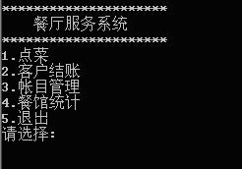

此时选择相应选项会执行相应的操作，例如选择1，回车，界面如下：

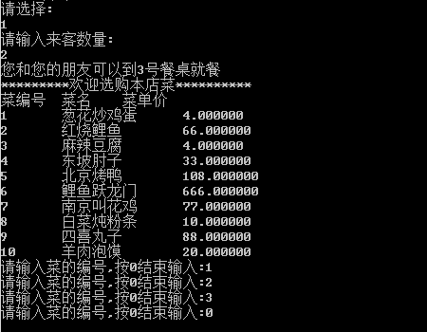

选择结账功能之后，界面如下：

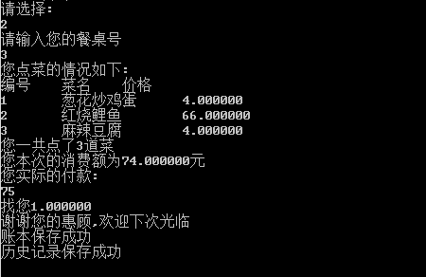

选择账目管理功能之后，界面如下：

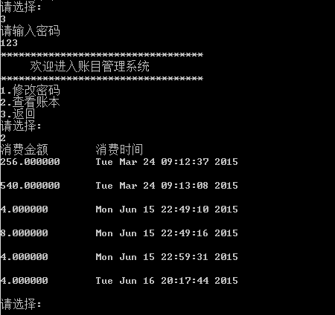

选择餐厅统计功能之后，界面如下：

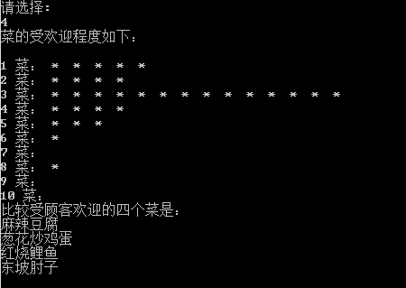

# 附录一 程序编码风格

编码风格决定了程序代码的可读性，好的编程风格包括结构清晰、条理性强、字体工整、缩进合理，质量高的程序代码需要遵循书写规范。

1，注释

添加注释不仅有助于编程者日后阅读，也方便其他维护人员理解代码的含义。通常包括作者、版权、程序功能、关键代码等方面的注释说明。

2，空行

编译器不会对空行处理，仅仅起到分隔代码段落、区分层次的作用，因此可以使用空行分隔逻辑不相关的代码模块。

3，代码行

代码行尽量一行代码只做一件事情，这样方便进行调试。

4，空格

在适当的地方添加空格，有利于代码的阅读。

5，缩进与对齐

在代码中适当进行缩进与对齐，既是某些语法规定又是便于阅读的方式。

6，命名规则

如何对变量和函数命名非常重要，高质量代码需要合理的命名规则，可以让阅读者望文知意，比较公认的命名规则是匈牙利命名法，即在函数名或变量名之前加上前缀以说明其含义，增进阅读者的理解。

小组实验题目及要求

本次程序设计基础课程要求大家最终完成一个小型信息管理系统（见最后项目案例需求描述）的设计与开发，并形成相应的项目开发报告。大作业以分组形式完成，具体要求及评分规则如下：

**一、分组原则**

同学自愿组队，要求小组人数为4人或5人。

特殊说明：由于项目评分将按照集体得分和个人贡献度得分两个方面考量每位同学的最终得分，要求以4人或5人为一组组队。如果人数少于4人或多于5人，都可能影响最终基本标准！

**二、项目涉及知识点要求**

以下知识点均需要在项目中运用并通过项目报告总结呈现。

1. 合理运用顺序、分支、循环三种程序结构。
2. 运用数组、结构体、链表构建合理的数据结构管理数据。
3. 有效利用查找、排序算法。
4. 利用文件实现对数据的持久存储。

**三、项目评分标准**

1. 功能完整性：20分

* 至少涵盖4个功能模块；
* 包含三个关键检查点的相关内容（具体要求见四）；
* 系统功能完整，可以独立运行。

1. 设计合理性：30分

* 功能模块设计合理、完整；
* 算法流程设计清晰、准确；
* 模块之间的调用关系清晰，符合结构化编程思想。

1. 代码规范性：30分

* 函数、变量命名规范、合理；
* 有效利用函数，合理封装和重用常用功能的实现代码；
* 用户交互界面清晰、易于操作；
* 涵盖项目涉及知识点要求中的全部知识点。

1. 报告质量：10分

* 报告格式正确，内容完整；
* 合理使用画图工具，图表规范；
* 文字描述完整、清晰、准确。

1. 创新性：10分

* 在功能、设计、实现等方面有合理创新；
* 有效利用自学的技术、算法提高了项目性能；
* 设计与实现体现出项目的良好可扩展性和运行稳定性。

注：项目代码或报告一旦出现雷同，将按照所有相关人员均0分处理的原则记成绩！！！

**四、项目阶段检查点**

第一、二、三次实验课为项目阶段检查点，三次实验的主题分别为选择与循环结构程序设计、模块化程序设计和数组程序设计。

要求以小组为单位：

* 在每次实验课开始的前一天，设计并提交与当次实验知识点对应的项目相关设计与开发题目，每组至少1道；
* 实验课上，从所有小组贡献的题目（可包含自己小组的题目）中选择至少2道不重复的题目编程实现；
* 大作业中的功能设计与实现需要包含三次实验课的实现内容。

**五、提交要求**

* 1. 系统的源代码与项目报告打包压缩提交到MOOC平台；
  2. 请在规定时间内提交，每组只能提交一次。

**附：项目案例描述——**活力长者社区系统

活力长者社区系统计划通过强大的计算机技术给社区管理者和住户带来便利，在减少社区管理的人力资源消耗和降低管理费用的同时，提高信息准确度和可靠性，改进社区管理和人员服务，建立高效的信息传输和服务平台，提高信息处理速度和利用率。

具体地，活力长者社区主要功能按照数据流量、流向及处理过程分为会员管理，房屋管理，入住管理，场馆设施管理等功能。

* 会员管理主要处理与会员有关的所有数据与信息，包括新建会员、查询会员、修改和删除会员等操作。
* 房屋管理主要处理房屋相关信息。记录房屋的基本情况、购买情况和使用情况等。
* 入住管理主要处理房屋和会员是否入住之间的关系，当购买房屋后，可以选择入住，出租或空置。
* 场馆设施管理主要是为老人们休闲娱乐提供场所，并对场所进行管理。
* 用户管理属于系统中的最基础部分，它与社区中所有工作人员有关，处理的是整个社区各个人员的基本数据。包括： 新增，修改，删除，设置服务对象，查看服务对象等一系列操作。
* 班车路线管理是为了方便人们出行，制定班车路线，并对路线进行管理维护的操作。

上述业务功能之间的一般关系如下图所示。

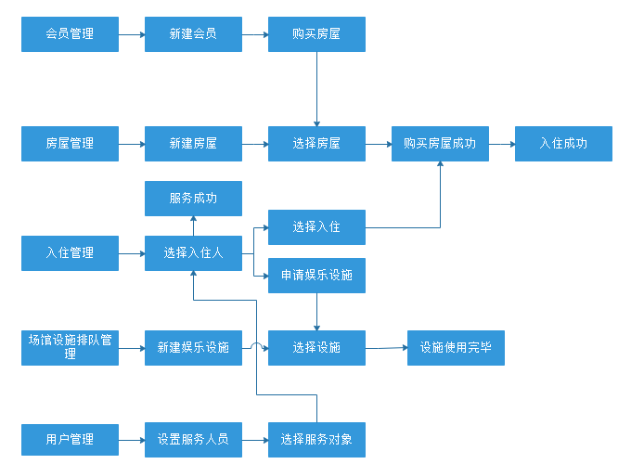

各位同学可以在上述基本描述的基础上继续扩展或者对上述业务流程就行调整，设计出自己的一套业务系统。

**附录二 小组实验报告模板**

**课程编号：A0800040020**

**程序设计基础实验报告**



|  |  |  |  |  |
| --- | --- | --- | --- | --- |
| **组长姓名** |  | **学 号** | |  |
| **组员姓名** |  | **学 号** | |  |
| **组员姓名** |  | **学 号** | |  |
| **组员姓名** |  | **学 号** | |  |
| **组员姓名** |  | **学 号** | |  |
| **班级** |  | **指 导 教 师** | |  |
| **实验名称** | **程序设计基础实验** | | | |
| **开设学期** | **2022-2023秋季学期** | | | |
| **开设时间** | **第7周——第14周** | | | |
| **报告完成日期** |  | | | |
| **评定成绩** |  | | **评定人** |  |
| **评定日期** |  |

**东北大学软件学院**

**2022年9月**

**大作业 综合项目案例设计与实现**

**一、项目需求描述**

描述项目案例的应用背景、目标、主要功能点及相关功能及业务处理过程。

**二、项目设计**

绘制系统功能模块图、核心业务功能的程序流程图，配合文字清晰描述项目的总体功能设计、数据结构设计和关键功能点的实现逻辑设计。

**三、项目实现**

挑选项目实现满足知识点要求的代码片段、难点亮点代码片段逐一描述代码实现原理。注：参照大作业给分点列出满足项目涉及知识点要求的关键代码即可，不要粘贴全部代码。建议按照涉及的知识点分小节展示关键代码。

**四、创新点**

如果有创新的内容，在此写明。如果创新涉及具体技术实现细节，请结合代码讲解。如果没有创新，直接写“无”。

**五、项目测试与调试过程**

针对程序设计流程，列出调试过程中出现的问题、调试的过程和解决的方法，列出测试数据以及相应输出结果，给出C语言代码关键运行界面的截屏。

**六、实践收获，意见与建议**

总结实践的心得体会，并提出对实践的改进意见。

**七、小组各成员对实验任务的贡献率（组内自评）**

|  |  |  |  |  |
| --- | --- | --- | --- | --- |
| 序号 | 学号 | 姓名 | 分工及组内评价 | 贡献率 |
| 1 |  |  |  |  |
| 2 |  |  |  |  |
| 3 |  |  |  |  |
| 4 |  |  |  |  |
| 5 |  |  |  |  |
| 合计 | | | | 100% |

**八、教师评价表格（由教师评分）**

|  |  |
| --- | --- |
| 考核标准 | 得分 |
| （1）项目功能完整，逻辑清晰，工作量饱满（20%）； |  |
| （2）项目设计合理，图表规范，符合结构化编程思想（30%）； |  |
| （3）代码规范，涵盖要求知识点，界面友好，有容错机制（30%）； |  |
| （4）认真记录实践过程，报告格式规范，内容完整（10%）； |  |
| （5）在功能设计、代码实现等方面有一定创新性（10%）； |  |
| 合计（100%） |  |